ТЕХНИКА ВЫСЛУШИВАНИЯ

Предлагаемый отрывок взят из статьи американского волонтера-консультанта Пенелопы ХЕНСЕН, работающей на кризисной линии при организации, занимающейся предупреждением насилия над женщинами и детьми. Статья опубликована в «Вестнике РАТЭПП» (№ 1, 2000).

КЛЮЧЕВЫЕ ПРИЕМЫ
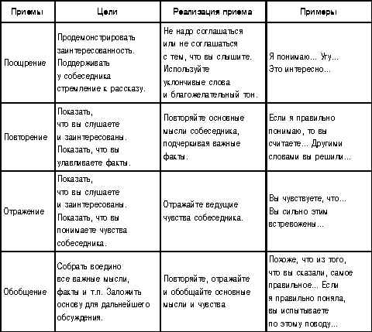

ЗАПРЕЩЕННЫЕ ПРИЕМЫ

ВЫСКАЗЫВАНИЯ — РЕШЕНИЯ
Эти высказывания снимают всю ответственность с абонента и перекладывают на консультанта. Они как бы говорят абоненту: «Ты слишком туп, чтобы разобраться в проблеме, мне придется сделать это за тебя».
Указание, приказы: вы советуете другому человеку сделать что-либо, даете ему указания.
Предупреждения, угрозы, убеждение: вы употребляете свою власть, предупреждая собеседника о том, каковы могут быть последствия его действий.
Морализирование, поучение, наставление: вы говорите человеку, что ему следует сделать.
Советы, предложения, решения: вы говорите человеку, как ему решить проблемы.
Убеждение с помощью логики и спора, инструктирование, лекция: попытка повлиять на человека с помощью фактов, контраргументов, логики, информации или вашего мнения.

ВЫСКАЗЫВАНИЯ, СНИЖАЮЩИЕ САМООЦЕНКУ СОБЕСЕДНИКА
Следующие запрещенные приемы непосредственно «атакуют» собственное достоинство и деятельность другого человека, давая ему понять: «С тобой что-то не так, это надо привести в порядок».
Обсуждение, критика, несогласие, обвинение: вы негативно оцениваете и ощущаете другого человека.
Высмеивание, обзывание, пристыживание: вы заставляете человека выглядеть глупо.
Исследование, допрашивание: вы пытаетесь найти причины, мотивы, источники, выясняете подробности.
Восхваление, согласие, позитивная оценка, одобрение: манипуляция другим человеком с помощью лести или обещания награды.
Интерпретация, анализ, постановка диагноза: вы сообщаете человеку, каковы его мотивы, анализируете принципы его слов и поступков, сообщаете, что вы его «вычислили».
Разубеждение, утешение, поддержка: попытка улучшить самочувствие человека, «заговорить» его и вывести из его эмоционального состояния, отрицать силу его чувств.

ВЫСКАЗЫВАНИЯ — ОТРИЦАНИЯ
Эти реакции отрицают или преуменьшают значимость другого человека, его чувства и нужды, говоря завуалированно: ваши чувства смешны, и вам следовало бы забыть о них.
Уход от проблемы, отвлечения, насмешка: попытка отвлечь, увести человека от проблемы и уйти от нее самому, «оттолкнуть» проблему, высмеять человека.

